ORGANIZACJA I ARCHITEKTURA KOMPUTERÓW – PROJEKT

Grupa I, temat 2.
Kamil Paczos, 218377
Michał Salamaga, 226191
Termin zajęć: Czw, TP, 11:15 – 13:00
Prowadzący: Dr inż. Tadeusz Tomczak
Data: 07.03.2019

Postęp prac w okresie 28.02.2019 – 07.02.2019
- Wybór programu, w którym projekt zostanie zrealizowany.
Przy realizacji projektu zdecydowaliśmy się na wykorzystanie narzędzia TKGate. Ze względu na brak wersji dla systemów Windows konieczne było utworzenie i skonfigurowanie maszyny wirtualnej ze środowiskiem Linux.
- Zapoznanie z programem TKGate poprzez wykonanie prostych układów.
Aby poznać funkcjonalności programu TKGate oraz zapoznać się z jego interfejsem przygotowaliśmy proste układy:
- układ wykorzystujący ALU sumatora zawarte w programie, z dwoma zestawami przełączników DIP Switch o rozmiarze 8 bitów do wprowadzania danych wejściowych oraz jednym przełącznikiem 1 bitowym do obsługi wejścia CARRY IN. Wynik dodawania wyprowadzany jest na 8. bitowy wyświetlacz.
- sumator 2-bit, wykorzystujący jako dane wejściowe 3 przełączniki: składniki A i B oraz CARRY IN. Wynik wyprowadzany jest na 2 diody LED, gdzie jedna jest wynikiem operacji, a druga wartością CARRY OUT.
Dla układów przeprowadziliśmy symulację potwierdzającą ich prawidłowe działanie. Wynikowy projekt został umieszczony w repozytorium: https://github.com/lelu0/oiak_projekt_2019.

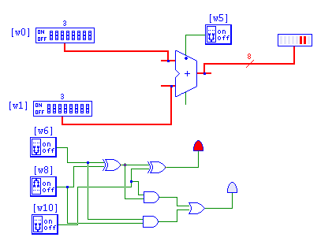Rysunek 1: Wykonane układy w oknie symulacji programu TKGate

Bibliografia:
[1]"TKGate User Documention (Editor)", Mlb.co.jp, 2000. [Online]. Available: http://www.mlb.co.jp/linux/science/tkgate/doc/gateEdit.html. [Accessed: 07- Mar- 2019].

[2]"PIC16C5X Data Sheet", www.microchip.com, 2002. [Online]. Available: http://ww1.microchip.com/downloads/en/devicedoc/30453d.pdf. [Accessed: 07- Mar- 2019].

